お気軽にご利用ください！
消費生活出張講座

鹿児島市消費生活センターでは、消費生活相談員がみなさんのところに出かけて、契約の基礎知識や若者に多い消費者トラブル、多重債務などの日常生活に役立つ情報についてお話します。
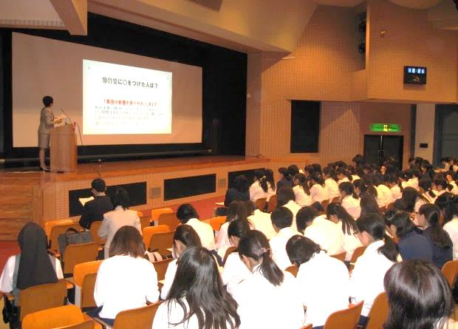
授業（消費者教育）や、学生生活のガイダンスでの学習の一環として、ぜひご利用ください。
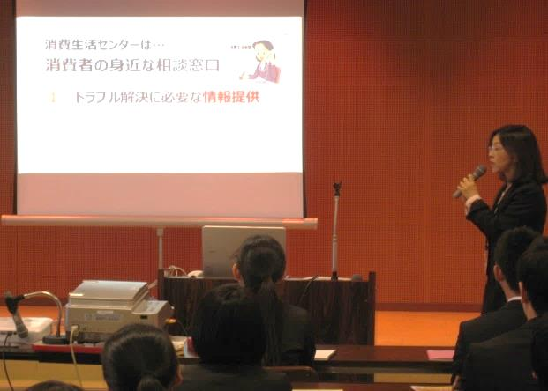

講座を実施できるのは、平日の9時～17時15分です。
- 講座の時間は30分から90分程度です。（ご希望に応じて調整できます。）
- 講座は無料です。
- お申し込みは、ご希望日の２ヶ月前までにお願いします。（事前打合せ有り）
- まずは、お気軽にお電話ください。
※ご希望日に、すでに他団体の申し込みがある場合は、日時の変更をお願い
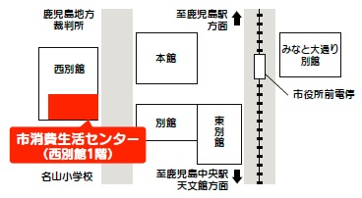する場合がありますので、あらかじめご了承ください。
申し込み先
鹿児島市消費生活センター
☎ ０９９－８０８－７５１２
〒８９２－８６７７
鹿児島市山下町１１番１号（西別館１階）
FAX：099-808-7501

鹿児島市消費生活センター宛（FAX８０８－７５０１） 年 月 日
鹿児島市消費生活センター
団体名  （学校名）  住所 | 〒 － |  | 担当者氏名
連絡先
－
消費生活スクールパネル展実施申込
展示希望  期間 | 第一  希望 | 年 月 日（ ）～ 年 月 日（ ）
 | 第二  希望 | 年 月 日（ ）～ 年 月 日（ ）
展示内容 | 未成年者に多い消費者トラブル等  展示物：パネル（縦900ｍｍ×横700ｍｍ）４枚程度  その他：パンフレット等  ※設置及び撤去については市消費生活センターで致します。  ※パンフレット等を置くための机をお借りします。
展示場所
パネル台 | パネルの設置場所がない場合、パネル台は当センターで準備します。  パネル台（ 要 ・ 不 要 ）
希望・連絡事項

消費生活出張講座実施申込
※パネル展開催期間中の実施をお勧めします
受講者 | 名 |  | 学年 | 年 生
実施  希望日時 | 第一  希望 | ※原則として、平日9～17時15分の間に、30～90分の時間設定でお願いいたします。  年 月 日（ ） 時 分～ 時 分
 | 第二  希望 | 年 月 日（ ） 時 分～ 時 分
開催場所
会場に  ついて | 会場に、映写装置等（ＤＶＤデッキ・テレビ・プロジェクター・スクリーン等）はありますか。  または、準備が可能ですか。  - あ る（または準備可能） ２．な い（または準備不可能）
消費生活スクールパネル展実施申込 消費生活出張講座実施申込
https://shinsei.pref.kagoshima.jp/GyE5QUmH https://shinsei.pref.kagoshima.jp/O4Nh2OtA

